**ESCUELA NORMAL DE EDUCACIÓN PREESCOLAR**

Licenciatura en Educación Preescolar

Ciclo escolar 2022 – 2023



**Herramientas para la Investigación**

**Tercer año**

**Sección C**

**Alumna: Valeria Galindo Torres**

**Número de lista: 6**

**El uso de tecnología para el proceso enseñanza-aprendizaje en educación preescolar**

**Nombre del docente:** María Guadalupe Hernández Vásquez

**Unidad de aprendizaje II. Aprender a investigar investigando.**

**Competencias profesionales:**

* Aplica el plan y programa de estudio para alcanzar los propósitos educativos y contribuir al pleno desenvolvimiento de las capacidades de sus alumnos.
* Integra recursos de la investigación educativa para enriquecer su práctica profesional, expresando su interés por el conocimiento, la ciencia y la mejora de la educación.
* Actúa de manera ética ante la diversidad de situaciones que se presentan en la práctica profesional.

Saltillo, Coahuila de Zaragoza 16 enero 2023

**Planteamiento del problema**

El Jardín de niños Ramón López Velarde, ubicado en la colonia San Ángel de Saltillo, es un pequeño centro educativo para los integrantes de la colonia y aunque es pequeño, alejado y ubicado en una colonia de nivel socioeconómico bajo, el jardín cuenta con todos los servicios básicos como lo son drenaje, agua, luz eléctrica e incluso línea telefónica y conexión inalámbrica a internet, lo que facilita el uso de dispositivos con los que cuentan como un proyector, computadora y bocinas.

En base a lo observado en las jornadas de práctica a lo largo de mi trayecto de formación docente, ha sido posible identificar los distintos modelos pedagógicos arraigados en cada maestro y se puede decir que, no se les saca suficiente provecho a las tecnologías de información y comunicación otorgadas para trabajar y el jardín de niños actual, no es la excepción.

Los alumnos del tercer grado del jardín de niños Ramón López Velarde, entre 5 y 6 años, son alumnos muy listos que en reiteradas ocasiones han mencionado la cantidad de horas que pasan utilizando tecnología y el uso que le dan, que en su mayoría es meramente recreacional y es importante utilizarlo en beneficio de su aprendizaje.

El uso de las TIC permite y acompaña el desarrollo cognitivo de los niños. Desde muy temprana edad, con ayuda de los profesores, el contacto con computadoras, teléfono móvil o cualquier otro dispositivo tecnológico ayuda y apoya su aprendizaje.

**Justificación**

La tecnología es un recurso que cada vez va evolucionando más y está cada vez más al alcance de los niños pequeños. Esto representa un reto para la educación actual y moderna principalmente porque es lo que causa mayor interés e impacto en los niños, sin embargo, es importante reorientar este interés al aspecto educativo y que sume a sus aprendizajes y desarrollo integral.

La implementación de estos medios debe de tener como objetivo principal el aprendizaje de los alumnos y adaptación a medios que se encuentran presentes en su vida diaria con un fin educativo que les permita adaptarse y atender a sus necesidades.

De igual manera, es parte del trabajo docente mantenerse actualizado e implementar diversas estrategias que permitan un buen desempeño en el proceso de enseñanza-aprendizaje en el cual se puedan relacionar aprendizajes, saberes y experiencias de la vida cotidiana de los alumnos, lo que nos lleva nuevamente a la tecnología, con la que se relacionan día a día.

Por lo tanto, los preescolares no solo deben conocer los recursos tecnológicos, sino que deben interactuar con ellos para que aprendan a utilizarlos y se empiecen a familiarizar con la tecnología, ya que posteriormente en el trascurso de su educación básica puedan seguir ampliando su repertorio de conocimiento sobre estos recursos. (SEP, 2019)

**Objetivo general**

Valorar cómo la implementación de herramientas y recursos que ofrecen las TIC contribuyen en el mejoramiento del proceso enseñanza-aprendizaje en tercer grado de preescolar.

**Objetivos específicos**

* Comprender la relación entre educación y tecnología
* Reflexionar beneficios y consecuencias de la implementación de TIC en el aula de preescolar
* Conocer estrategias de implementación de la tecnología en preescolar

**Hipótesis**

* La tecnología es una herramienta que mejora y beneficia el proceso de enseñanza-aprendizaje en preescolar en alumnos de 5 a 6 años.
* La tecnología no repercute en el proceso de enseñanza-aprendizaje en preescolar en alumnos de 5 a 6 años.

**Preguntas de investigación**

* ¿De que manera se relaciona la educación con las TIC?
* ¿Cómo se utiliza la tecnología de información y comunicación con alumnos de preescolar de 5 a 6 años?
* ¿Cómo se implementan las TIC’s en el contexto escolar?
* ¿De qué manera pueden impactar en el desarrollo las TIC’s?

**Marco Teórico**

Las Tecnologías de Información y Comunicación (TIC) han cambiado los escenarios diarios de los niños, adolescentes y adultos. Es común ver su uso generalizado en distintos espacios, e inclusive en casa; de esa forma, las computadoras y los dispositivos móviles se han convertido en recursos ordinarios para niños que observan a sus papás y madres usar esta clase de equipo a lo largo de sus ocupaciones de trabajo y tiempo libre. Las nuevas generaciones van creciendo y aprendiendo a usar la extensa variedad de TIC por sí mismos y para diferentes fines.

Frente a este entorno, es importante que los centros de educación del sistema de enseñanza pública propicien la introducción de las TIC como apoyo y recurso pedagógico, como para maestros como para alumnos, donde a estos últimos se les posibilite acceder a la tecnología, colaborando de esta forma en la amplificación de sus modalidades de inserción social en el futuro al tener una mejor formación tanto académica como tecnológica.

Tecnologías de Información y Comunicación

Las Tecnologías de la Información y Comunicación (TIC), son un conjunto de distintos recursos, equipos, herramientas, programas, redes, aplicaciones y medio que han permitido el procesamiento, compilación y sobre todo transmisión de información como lo son textos, imágenes, videos, entre otros.

Estas han surgido y se han desarrollado a partir de los distintos avances científicos especialmente en el área de la informática y la telecomunicación que a lo largo de los años se han estudiado y han ido evolucionando y algo que destaca en ellas es que no permanecen estancadas, sino que cada año surgen nuevas modificaciones y avances que cada vez están mas cerca de las personas y permiten realizar distintas acciones.

Son herramientas que nos permiten acceder fácil y rápidamente a la comunicación e información, así como también, hoy en día, representan un factor importante en el aprendizaje didáctico y la adquisición de conocimientos en la educación.

Lo que anteriormente se veía como un complemento, hoy es claramente una necesidad puesto que nos encontramos rodeados de tecnología y aunque sea de la manera mas sencilla a plena vista como una llamada telefónica, está ahí para facilitar y satisfacer la vida de las personas y es así como se transformó en un pilar básico de las sociedades.

Proceso enseñanza-aprendizaje

La educación durante muchos años permaneció con un enfoque tradicionalista y a lo largo de los años actuales se ha ido experimentando para removerlo y así transformarla tanto dentro como fuera del salón de clases.

Es importante construir aprendizajes significativos en los alumnos y para esto, es trabajo de los docentes guiarse a través de tres cuestionamientos importantes: ¿Quién aprende? ¿Cómo aprende? Y ¿Qué, cuando y como se evalúa? Y un correcto proceso de enseñanza-aprendizaje es el que permitirá responder y actuar a los retos educativos.

En el proceso de enseñanza es importante el acompañamiento del docente en el aprendizaje del alumno y este debe ser visto como un resultado de una relación adecuada entre el alumno y el profesor.

El docente debe tomar en cuenta las necesidades, los contenidos y las estrategias didácticas adecuadas para enseñar a los alumnos a aprender, así como también otorgarles herramientas para su vida.

En el proceso de aprendizaje el encargado es el alumno mientras que el docente solo actúa como un orientador o facilitador de aprendizajes, así como mediador entre contenidos y alumnos.

En este proceso es importante comprender y respetar las diferencias individuales de los alumnos que se presenten, dándose cuenta de que cada alumno aprende a su ritmo y a su manera.

Innovación educativa

El mundo cambia cada vez de forma más apresurada y la enseñanza no es la excepción. La rapidez que se necesita para saber actuar ante los nuevos desafíos que se muestran en el contexto educativo propicia a las instituciones a estar mejor informadas sobre las tendencias para anticipar los cambios e ir un paso adelante.

La innovación educativa no puede permanecer como solo crear nuevas actividades didácticas en la educación o en proyectar un video en el salón de clases y ya se está innovando, sino que debe de ir aun mas allá, en el que se innove en los roles de los profesores y de los alumnos.

La escuela y el proceso de enseñanza-aprendizaje han cambiado de manera significativa a lo largo de los años y la innovación educativa es un proceso que busca un cambio en la enseñanza basándose en cuatro elementos importantes: las personas que reciben el conocimiento, el conocimiento, los procesos y la tecnología.

Si no se toman en cuenta los cuatro elementos como un conjunto, no se va a tener el éxito esperado.

Se deben generar cambios en los métodos, contenidos, materiales y contextos implicados en la enseñanza, pero siempre tomando en cuenta la calidad, el valor y la relevancia que aportara en el contexto educativo.

Educación y TIC

Las TIC son un componente que en el campo de la enseñanza aumenta las modalidades educativas en el proceso de enseñanza-aprendizaje, ciertos de ellos son: construir ámbitos virtuales de formación, aportes a los sistemas convencionales del aula, facilitar la comunicación educativa, entre otros.

El uso de las TIC en este proceso se ha tornado trascendente en la enseñanza gracias a los cambios metodológicos y los desafíos que estas herramientas traen consigo para afrontar otras maneras de comunicación. La articulación entre los procesos de aprendizaje y la aparición de la tecnología, se vuelven recursos transformadores de la metodología de educación, en la cual se atiende con especial atención a los beneficios, oportunidades y restricciones que las TIC traen al ejercicio mismo de la docencia y al proceso de aprendizaje de los alumnos.

Cada vez es mas común observar como se considera que las TIC son una oportunidad para que la educación se transforme y se innove y es por esto por lo que los docentes tienen razones para aprovechar las oportunidades que la tecnología ofrece con la finalidad de orientar hacia una nueva educación que se centre en los alumnos.

Las TIC suponen un poder transformacional sobre la enseñanza, ya que posibilitan a los maestros y estudiantes hacer cambios determinantes en el quehacer diario y en el proceso de enseñanza-aprendizaje. Además, los instrumentos tecnológicas producen un ambiente de aprendizaje que beneficia la habituación a las novedosas tácticas que promueven el desarrollo cognitivo.

La utilización de las TIC son determinantes para poder cumplir las metas educativos que las escuelas y el mismo programa de estudios de educación básica se propone.

**Marco referencial**

El jardín de niños es la primera puerta de los niños al mundo exterior, donde aprenden a comunicarse con sus compañeros, compartir ideas, sabiduría y conocimientos, regular sus emociones y aprender de sus compañeros. Gran parte de los conocimientos adquiridos a esta edad se adquieren a través del juego, y es aquí donde entran en juego los avances en las TIC y su integración en la educación. (Cruz et al. 2022)

Como nos menciona Domínguez, “los avances no son “nuevos”, todo el tiempo ha habido adelantos, desde la invención de la rueda hasta el más nuevo descubrimiento que fue desarrollado “ayer”, todo ha sido tecnología. Los seres humanos históricamente hemos buscado la manera de hacer las cosas más fácil, de manera que constantemente inventamos y desarrollamos maquinas o herramientas que nos apoyarán a las labores cotidianas”. (Domínguez, 2019)

Las nuevas tecnologías se han convertido en algo indispensable en nuestra vida diaria desde utilizarlo como un pasatiempo o recreación, hoy en día es considerado un aspecto importante en el contexto educativo como una posibilidad de ampliar los recursos, modernizar e innovar estrategias didácticas, modalidades de comunicación o simplemente como una optimización y apoyo para el proceso de enseñanza-aprendizaje.

Las TIC en la enseñanza poseen como fin influir en el proceso de educación y aprendizaje, en distintas investigaciones se ha dicho que son de suma importancia para este proceso, y se tienen que tener en cuenta como un factor clave para el desarrollo de la enseñanza, además de ser un factor que influye en los profesores, estudiantes, sociedad educativa y sociedad generalmente; del mismo modo se habla de la manera en que se puede construir y consolidar un aprendizaje importante por medio de la tecnología, generalmente hace referencia al uso pedagógico de la tecnología en la enseñanza.

Esta importancia viene del programa vigente de educación básica el cual menciona que el docente debería aprovechar las tecnologías disponibles como medios para impulsar el aprendizaje en el aula, potenciar el aprendizaje colaborativo, promover la generación de soluciones a diversos problemas y participar en comunidades colaborativas (Secretaría de Educación Pública, 2017).

La Secretaria de Educación Pública (2017) menciona que las escuelas deben contar con conectividad, redes internas y grupos de computadores u otros dispositivos electrónicos, ya que con los recursos los estudiantes tienen el potencial de comenzar a interactuar con estos medios digitales, ya que tienen el potencial de ser un medio para que los estudiantes entiendan y aprendan el correcto uso de la tecnología, al mismo tiempo que desarrollan sus capacidades digitales. En preescolar, los maestros suelen usar estos recursos para proyectar videos para enseñar a los estudiantes cualquier cosa.

El Plan de Educación Preescolar: Aprendizajes clave, establece un perfil de egreso que debe poseer el alumno de este nivel educativo con respecto a las tecnologías en donde menciona que el educando debe “estar familiarizado con el uso básico de herramientas digitales a su alcance” (SEP, 2017, p. 69).

Por ende, los alumnos de preescolar no solo deben de aprender o conocer que son los diversos recursos tecnologicos o para que sirven sino qure tambien deben de aprender a utilizarlos, acostrumbrarse a las distintas presentaciones de las TIC para que en un futuro cercano a lo largo de su aprendizaje sigan comprendiendo como podrían implementarlas y el como recurrir a ellas para expandir sus conocimientos.

De acuerdo con la UNESCO (2015), las TIC permiten a los alumnos tener acceso al conocimiento y a la información, favorece la participación enfatizando el respeto, su uso contribuye a la resolución de problemas, y aprender a convivir juntos; ya que son un medio de comunicación que a través de las aplicaciones propician el trabajo cooperativo. Por ello, si los docentes no crean las condiciones oportunas, los alumnos no desarrollarán las habilidades para el manejo y el procesamiento de la información, así como para el uso consciente y responsable de las TIC.

En la enseñanza clásica, principalmente, se ve a los niños y niñas como un ser inferior, susceptible de correcciones constantes, en donde se les exige seguir las normas, conductas y posturas ideológicas impuestas por el docente, en este sentido, se deja a un lado y se imposibilita la imaginación y la creatividad, puesto que, la fuerza restrictiva del maestro se va dispersando con el quehacer educativo. Se anulan las vías alternas para facilitar el aprendizaje, aislando al ser en iniciación académica de las tecnologías educativas. (Martínez, 1999).

El uso de las TIC (Tecnologías de la Información y la Comunicación) en la enseñanza, en especial el uso de recursos digitales a lo largo de la etapa preescolar, se ha convertido en un tema de gran controversia debido a la preocupación de los padres de familia y expertos en la materia. Se habla especialmente de los beneficios y peligros de usar dispositivos electrónicos como los teléfonos inteligentes y tabletas para acceder a Internet. Sin embargo, se sabe poco sobre sus efectos, aunque puede ser contraproducente para los mastros y los padres el hecho de que los alumnos pequeños puedan usarlo en exceso y sin supervisión que es algo que ya sucede en la vida diaria y en todos los contextos educativos.

La incorporación de las Tecnologías de Información y Comunicación en el entorno de la educación preescolar es aún muy controversial y, a menudo, se prefiere ignorar. El alto precio de los dispositivos y el uso que se le da para aprender conceptos básicos, el tiempo que los niños dedican a las computadoras en contra de las actividades que tienen el potencial de promover el desarrollo de habilidades de comunicación, así como tambien la gran comercialización de los distintos dispositivos y programas, han generado problemáticas sobre su uso entre las personas involucradas en la educación preescolar. Algunas de ellas han optado por descartar la introducción de tecnología en los centros de preescolar, mientras que otros han intentado convertirlo en un espacio más del aula a través de estrategias de autogestión de recursos en la cual los niños y niñas pueden elegir, y el tiempo de implementación de las TIC’s es de aproximadamente 45 minutos por semana.

Es importante darse cuenta de que el uso de las TIC en la educación preescolar ayuda a los niños a desarrollar habilidades informáticas. Poner a trabajar todos sus sentidos y estilos de aprendizaje (auditivo, visual, táctico) a trabajar como un método de enseñanza. Por lo tanto, se puede deducir y resaltar que los necesitan, ya que el salón de clases se vuelve más interactivo y atractivo para los niños. Se les debe enseñar desde pequeños que internet no es solo para chatear o jugar, por lo que deben valorarlo. Además, ayudan en el desarrollo cognitivo, ya que este tiene sonidos, historias y otras animaciones, les llama mucho la atención. Los maestros jóvenes deben estar capacitados para hacer frente a estos nuevos avances, ya que deben mantenerse al día con las demandas del mundo nuevo y futuro.

Por lo tanto, se puede observar como es trabajo de los docentes actualizarse y buscar la manera en que pueda beneficiar a los alumnos del preescolar, asi como tambien es trabajo de los padres y alumnos el saber utilizarlo de manera positiva y constructiva que genere un beneficio positivo en el aprendizaje de los alumnos tanto en lo educativo como en su vida diaria.

**Metodología**

En el siguiente capítulo se abordará la metodología empleada para llevar a cabo la investigación de manera adecuada: primero, la primera jornada de practica permitió observar, analizar y después definir una problemática.

Se realizaron investigaciones en diversas fuentes bibliográficas y documentos confiables que permitieran tener información más amplia, certera y actualizada sobre la Tecnología de Información y Comunicación y su impacto en la educación preescolar.

Se definió como metodología el estudio etnográfico en la que se realizó una observación al desenvolvimiento de los alumnos con la tecnología, así como también se recurriría a la metodología cuantitativa para aplicar encuestas a las docentes con el objetivo de determinar sus opiniones y posturas en cuanto a la implementación de esta.

Primero se determinaron las actividades más apropiadas que con ayuda de la tecnología ayudaran al desarrollo de los aprendizajes esperados seleccionados (Anexo 1), posteriormente se realizó una rúbrica que permitiera evaluar la actividad de aprendizaje en base a lo que se buscaba desarrollar en los alumnos. (Anexo 2)

El segundo instrumento de evaluación, la encuesta que se aplicó a la muestra seleccionada que son las educadoras del plantel, se formuló en base a lo que se investigó de la implementación de la tecnología y poder comparar si en el plantel educativo es tal y como otras investigaciones lo han mostrado. (Anexo 3)

Al tener listos los instrumentos, debidamente llenados, se realizó un análisis en el que principalmente, en la encuesta de aplicada a las educadoras, permitió conocer como es que se implementan las TIC en el proceso de enseñanza en el aula, si lo encuentran beneficioso y de no utilizarlo, conocer las razones.

Al observar a los alumnos utilizando estos medios, se pudo determinar si realmente mejora el proceso de aprendizaje, si resultó más interesante e incluso si facilitó el aprendizaje de manera grupal o si se obtienen los mismos resultados al no implementarlas y recurrir al material cotidiano.

**Análisis de resultados**

Para realizar un análisis de resultados, fue necesario primero crear instrumentos que me otorgaran los datos necesarios para responder las preguntas de investigación plasmadas en un inicio.

Inicialmente para evaluar el impacto de la tecnología en el proceso enseñanza aprendizaje en preescolar, se implementó una rúbrica en la que se evaluara el funcionamiento y éxito de la actividad apoyada con tecnología.

Se utilizaron 5 constructos los cuales podían ser evaluados como sobresaliente, satisfactorio, suficiente e insuficiente, y, se evaluaron exactamente 2 actividades en las que se llevaría a cabo conteo y sumas interactivas con ayuda de juegos creados en PowerPoint.

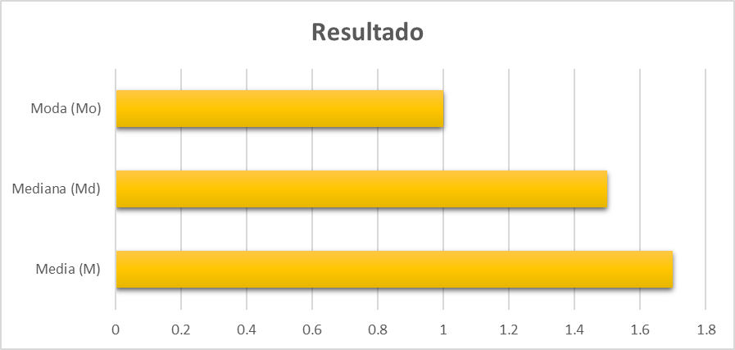La actividad 1 fue implementada de manera que, en conjunto del juego interactivo, iban realizando un conteo dinámico en su lugar para poder manipular las sumas adecuadamente y en cambio, la actividad 2 solo era el juego interactivo tecnológico, pero con organización en equipos de la mesa en la que estaban sentados.

Los resultados demostraron que, en cuanto a participación del alumno la actividad 1 propicio de manera sobresaliente ya que al estar haciendo algo en su mesa al mismo tiempo estaban interesados en ir realizando ambas de la manera adecuada por lo que en la actividad 2 al solo ser el juego virtual algunos alumnos mostraban distracciones o no suficiente interés por lo que era necesario hacerlos participar mediante cuestionamientos directos.

En cuanto al aspecto de actividades, en la actividad 1 fue significativa y de apoyo de manera sobresaliente ya que la actividad funcionó a la perfección y se vio el trabajo de todos los alumnos, así como áreas de oportunidad y en cambio en la actividad 2, fue satisfactorio porque a final de cuentas todos participaron, aunque no fuera voluntariamente, pero todos lo hicieron y tuvo un aprendizaje significativo.

En el aspecto de recursos en ambas es posible calificarlas como sobresaliente debido a que en todo momento se conto con los recursos necesarios para poder aplicar satisfactoriamente las actividades y con recursos variados para aterrizar los aprendizajes como, por ejemplo, videos ejemplificando las sumas o el uso de las sumas y números en la vida real.

La socialización de los alumnos también se vio beneficiada de manera satisfactorio principalmente porque se ha trabajado con un grupo que es muy empático y solidario por lo que en la actividad 1 aunque trabajaban de manera individual prestaban material a sus compañeros para que pudieran continuar o simplemente los ayudaban para hacer las sumas de la manera adecuada pero no eran todos los alumnos; en la actividad 2, se dio la consigna de ponerse de acuerdo con sus compañeros para ver que equipo tenia la respuesta correcta y se pudo observar cómo tenían entre los miembros distintas respuestas pero volvían a contar juntos y se ponían de acuerdo para decir una respuesta pero era difícil de sacarlos de su propia respuesta aunque fuera incorrecta.

En cuanto a los intereses de los niños respecto al uso de las TIC en el ámbito escolar es concluyente que lo que más les interesa es el juego, el poder jugar, descubrir y compartir. Es importante destacar que la relación que generan que el niño entre pares con el uso de las TIC permite desarrollar nuevas competencias. Vega (2019)

En cuanto a adaptación para los distintos estilos de aprendizaje en la actividad 1 fue realmente enriquecedora porque se adapto para la manera de trabajar de todos los alumnos puesto que primero observaban los objetos al frente en el juego interactivo, escuchaban el conteo y al mismo tiempo manipulaban material para realizar el conteo, sin embargo, en la actividad 2 fue complicado ya que no había material que manipular solo se enfocaba en lo visual y en lo auditivo.

Para conocer cómo es que los docentes perciben e implementan la tecnología, se creó una encuesta para obtener las respuestas de las tres educadoras que laboran en el jardín de niños y conocer su postura en cuanto a las TIC.

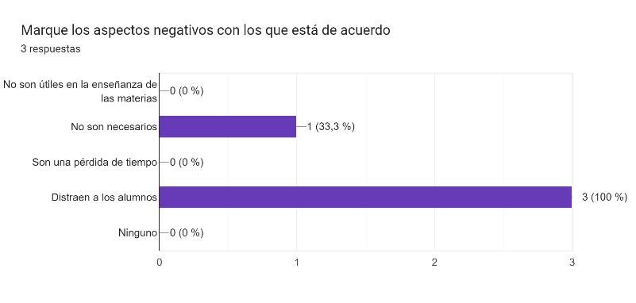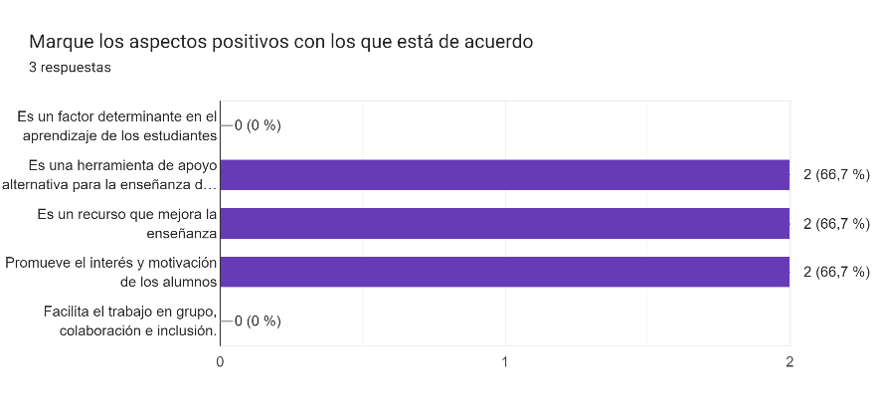De las tres educadoras que respondieron la encuesta, dos de ellas mencionan que consideran útil el uso de la tecnología para apoyar la educación y solo una de ellas la considera muy útil, sin embargo, una de ellas se considera poco capacitada para diseñar materiales tecnológicos para sus clases y dos de ellas solo en el aspecto bueno. Esto podría llevar una relación puesto que podrían considerarlo solo útil y no como algo necesario ya que no se tiene un basto conocimiento que permita apoyar todos los aprendizajes con las TIC.

Es posible saber que la implementación de las TIC en el aula o en el proceso de enseñanza - aprendizaje tiene distintas posturas al respecto, tanto negativas como positivas; en este caso, se solicito que indicaran los aspectos con los que estaban de acuerdo y se puede observar que consideran las TIC como una herramienta de apoyo alternativa para la enseñanza de contenidos, es un recurso que puede mejorar la enseñanza y también que promueve el interés y la motivación de los alumnos que retomando la rubrica utilizada anteriormente, tiene mucho sentido puesto que estos tres aspectos marcados son los mismos que se observaron y que en efecto si fueron beneficiados.

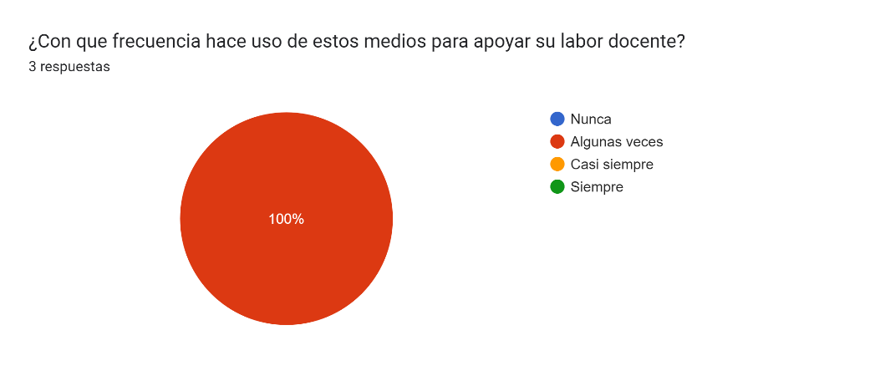Después están los aspectos negativos en los que se menciona que no son necesarios y que distraen a los alumnos; a través de estas respuestas se puede interpretar que el que no son necesarios como que se puede llevar a cabo una clase sin la necesidad de utilizar las TIC en ningún momento y es importante remarcar que no se trata de cambiar una por otra sino que, apoye el proceso de enseñanza – aprendizaje y resulta beneficioso y enriquecedor sin que sea una distracción sino más bien guiarlos a saber utilizar las TIC con propósitos educativos.

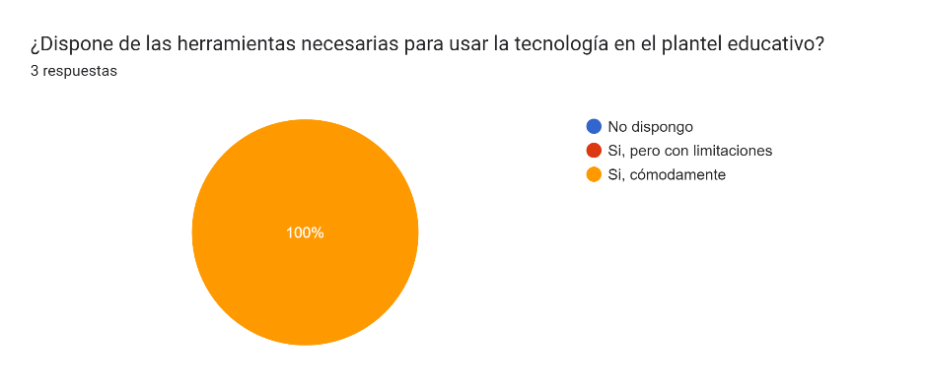Perea (2014) menciona que resulta importante acercar a los estudiantes a las tecnologías y que la institución debería tener infraestructura tecnológica como el ordenador, la cámara de vídeo, bocinas, proyector, grabadora, pizarras digitales, conexiones a internet y la televisión para que se conviertan en un instrumento de apoyo y se empleen con finalidades diversas, así como hacer uso y disfrute de estos medios para realizar actividades educativas que apoyen al desarrollo del alumnado.

Afortunadamente, en este plantel educativo las educadoras consideran que dispone cómodamente de las herramientas necesarias para poder implementar la tecnología en su aula para apoyar sus clases, sin embargo, no es algo que realicen con demasiada frecuencia puesto que marcan que solo algunas veces lo utilizan a veces en el inicio o algunas veces en desarrollo de sus clases.

Es necesario profundizar en las razones por las cuales los docentes hacen poco uso de las funciones de las TIC para la enseñanza en educación preescolar, y por qué, aunque estén a su alcance, las tecnologías de información y comunicación de las que disponen las instituciones están siendo subutilizadas por los docentes. García (2017)

Retomando respuestas anteriores, se puede observar que el uso de la tecnología no es tan frecuente pero, cuando se hace uso de las TIC, las herramientas en las que se apoyan son principalmente videos, imágenes, audios y juegos interactivos sin embargo como dificultades resaltan la falta de conocimiento de las TIC por parte de la docente así como también falta de experiencia, dificultad para adecuarlas a los contenidos del campo que se esté viendo al igual que falta de tiempo para organizar este tipo de actividades.

**Referencias bibliográficas**

Calderón, M. A., Padilla, M., Fornaguera, J. (2013). *Introducción de tecnologías en el aula de dos preescolares públicos costarricenses: estrategias de autogestión, alcances y limitaciones. Actualidades Investigativas en Educación.* 13(2), 135-157. http://www.scielo.sa.cr/scielo.php?script=sci_arttext&pid=S1409-47032013000200006&lng=en&tlng=es.

Cruz, P., González, E., Aguilar, J. R., Manzano, J. A. (2022). *Tecnologías emergentes en preescolar y su repercusión en el proceso de enseñanza y aprendizaje postconfinamiento Covid-19*. Revista Metropolitana de Ciencias Aplicadas, 5(3), 234-241.

Domínguez, A. J. J. (2019). *¿De qué manera las nuevas tecnologías de la información (TICS)?.* <https://www.eumed.net/rev/atlante/2019/02/tic-educacion-preescolar.html>

García, M. B. (2017). Funciones de las herramientas multimedia interactivas para la enseñanza en educación preescolar. Praxis, 13(1), 17-24.

UNESCO. (2015). *Enfoques estratégicos sobre las TIC en educación en América Latina y el caribe*. http://www.unesco.org/new/fileadmin/MULTIMEDIA/FIELD/Santiago/images/ticsesp.p df

Martínez, M. (1997). El paradigma emergente. Comportamiento humano. Trillas, México.

Perea, A. (2014). Importancia de los recursos tecnológicos en el aula, formación de los docentes y manejo de herramientas tecnológicas. Recuperado de: <http://tauja.ujaen.es/bitstream/10953.1/1244/1/TFG_PereaAguayo%2CAlmudena.pdf>

Secretaria de Educación Pública. (2017). *Plan de estudios Aprendizajes Clave: Educación preescolar.* México: SEP.

Vega Niño, Z. P. (2019). Implementación de las TIC en preescolar: una revisión documental.

**Anexos**

Anexo 1. Actividad con TIC’s

Anexo 2. Rúbrica para evaluar actividad

**INSTRUMENTO PARA EVALUAR EL PROCESO DE APRENDIZAJE DE LOS ALUMNOS CON AYUDA DE LAS TIC**

Anexo 3. Encuesta para educadoras

**INSTRUMENTO PARA CONOCER EL MANEJO DE LAS TIC EN EL PROCESO DE ENSEÑANZA**

**INSTRUCCIONES**: El presente cuestionario tiene como objetivo conocer la importancia que se le da a las Tecnologías de la Información y Comunicación en el ámbito educativo y la manera en que lo implementan los docentes en el aula.

Marque las respuestas de la manera más sincera posible; los datos recabados serán confidenciales con el propósito de investigación.

Le agradecemos su colaboración y tiempo dedicado.

1. ¿Cómo considera el uso de la tecnología en la educación?
2. Muy útil
3. Útil
4. Indiferente
5. Poco útil
6. Nada útil
7. ¿Qué tan capacitado se considera para diseñar material para sus clases mediante recursos informáticos y multimedia?
8. Excelente
9. Bueno
10. Suficiente
11. Poco
12. Nulo
13. Marque los aspectos negativos con los que está de acuerdo
14. No son útiles en la enseñanza de las materias
15. No son necesarios
16. Son una pérdida de tiempo
17. Distraen a los alumnos
18. Ninguno
19. Marque los aspectos positivos con los que está de acuerdo
20. Es un factor determinante en el aprendizaje de los estudiantes
21. Es una herramienta de apoyo alternativa para la enseñanza de los diversos contenidos
22. Es un recurso que mejora la enseñanza
23. Promueve el interés y motivación de los alumnos
24. Facilita el trabajo en grupo, colaboración e inclusión.
25. ¿Dispone de las herramientas necesarias para usar la tecnología en el plantel educativo?
26. No dispongo
27. Si, pero con limitaciones
28. Si, cómodamente
29. ¿Con que frecuencia hace uso de estos medios para apoyar su labor docente?
30. Nunca
31. Algunas veces
32. Casi siempre
33. Siempre
34. ¿Qué/cuáles herramientas TIC utiliza con mayor frecuencia?
35. Audios o podcast
36. Videos
37. Imágenes y sonidos
38. Juegos interactivos
39. Presentaciones de diapositivas
40. Infografías
41. Documentos de texto
42. Otro (mencione) ____________________
43. Ninguno
44. ¿En qué momento de la clase utiliza las TIC?
45. En el inicio
46. En el desarrollo
47. En el cierre
48. Otro __________________
49. Marque las dificultades que encuentra en la implementación en el aula de las TIC
50. Falta de conocimiento de las TIC por parte del docente y directivos
51. Falta de experiencia en su uso didáctico
52. Dificultad para adecuarlas a los contenidos de la materia
53. Falta de tiempo para organizar tareas medidas por tecnología
54. Produce distracciones, desconocimiento, etc.
55. Falta de computadoras u/y otras herramientas
56. La utilización de las TIC en los procesos de enseñanza – aprendizaje ha incidido en los siguientes aspectos:
57. Rendimiento académico
58. Apertura a relaciones interpersonales
59. Motivación académica
60. Ahorro de tiempo
61. Ahorro de dinero
62. Otro (¿Cuáles?) ____________________________

**Cronograma**

|  |  |  |  |  |  |  |  |  |  |  |  |  |  |  |  |  |  |  |  |  |
| --- | --- | --- | --- | --- | --- | --- | --- | --- | --- | --- | --- | --- | --- | --- | --- | --- | --- | --- | --- | --- |
|  | Septiembre | | | | Octubre | | | | Noviembre | | | | Diciembre | | | | Enero | | | |
|  | 1 | 2 | 3 | 4 | 1 | 2 | 3 | 4 | 1 | 2 | 3 | 4 | 1 | 2 | 3 | 4 | 1 | 2 | 3 | 4 |
| Elección del tema |  |  |  |  |  |  |  |  |  |  |  |  |  |  |  |  |  |  |  |  |
| Planteamiento |  |  |  |  |  |  |  |  |  |  |  |  |  |  |  |  |  |  |  |  |
| Justificación |  |  |  |  |  |  |  |  |  |  |  |  |  |  |  |  |  |  |  |  |
| Objetivos |  |  |  |  |  |  |  |  |  |  |  |  |  |  |  |  |  |  |  |  |
| Hipótesis |  |  |  |  |  |  |  |  |  |  |  |  |  |  |  |  |  |  |  |  |
| Marco teórico |  |  |  |  |  |  |  |  |  |  |  |  |  |  |  |  |  |  |  |  |
| Marco referencial |  |  |  |  |  |  |  |  |  |  |  |  |  |  |  |  |  |  |  |  |
| Cronograma |  |  |  |  |  |  |  |  |  |  |  |  |  |  |  |  |  |  |  |  |
| Bibliografías |  |  |  |  |  |  |  |  |  |  |  |  |  |  |  |  |  |  |  |  |
| Obtención de datos |  |  |  |  |  |  |  |  |  |  |  |  |  |  |  |  |  |  |  |  |
| Análisis de resultados |  |  |  |  |  |  |  |  |  |  |  |  |  |  |  |  |  |  |  |  |
| Metodología |  |  |  |  |  |  |  |  |  |  |  |  |  |  |  |  |  |  |  |  |
| Esquema de investigación |  |  |  |  |  |  |  |  |  |  |  |  |  |  |  |  |  |  |  |  |

**RÚBRICA PARA EVALUAR EL AVANCE DEL PROTOCOLO DE INVESTIGACIÓN**

El texto deberá ser escrito con letra Times Roman 12 puntos, con interlineado 2 y alineado a la izquierda.

Página tamaño carta con orientación vertical.

Márgenes 2.54 cm por cada lado.

Títulos en Arial 12, negritas y centrado.

|  |  |
| --- | --- |
| **RUBRO** | **DESCRIPCIÓN** |
| **Portada** | Nombre de la escuela con el escudo |
| Licenciatura |
| Nombre del curso |
| Nombre del docente |
| Nombre de la Unidad de aprendizaje |
| Título de la investigación |
| Competencias Profesionales |
| Nombre de la alumna |
| Grado y sección |
| Número de lista |
| Fecha y lugar |

|  |  |  |  |  |  |
| --- | --- | --- | --- | --- | --- |
| **CRITERIO** | **NIVEL PREFORMAL**  **5** | **NIVEL RECEPTIVO**  **6** | **NIVEL RESOLUTIVO**  **7** | **NIVEL AUTÓNOMO**  **8-9** | **NIVEL ESTRATÉGICO**  **10** |
| **Portada** | No tiene portada | La portada solo tiene el título de la investigación | La portada tiene el título de la investigación y el nombre del autor | Tiene la mayoría de los datos que se indicaron en el esquema dado. | Tiene todos los dados que se indicaron en el esquema dado. |
| **Planteamiento del problema** | No se identifica el planteamiento del problema | Se menciona el planteamiento del problema, pero no está situado en una realidad, No está delimitado. | Se menciona donde se realizará la investigación, pero el planteamiento del problema no es claro. | Se describe el planteamiento del problema en un contexto real, pero no está delimitado | Describe el planteamiento del problema, situándolo en un contexto real y delimita el objeto de estudio. |
| **Justificación** | Se omite la explicación de las razones por las que se hará la investigación. | Solo menciona el por qué se va a realizar la investigación. | Se explica de manera muy general las razones por las que se realizará la investigación. | Presenta los argumentos por los cuáles se va a realizar la investigación (el por qué y para qué estudiar ese problema). | Presenta los argumentos por los cuáles se va a realizar la investigación (el por qué y para qué estudiar ese problema).  Especifica la importancia del problema, la relevancia social (quiénes se ven afectados) y la utilidad de la investigación (quiénes se benefician con su realización). |
| **Objetivos e Hipótesis** | No se especifican los objetivos e hipótesis | El objetivo general y la hipótesis no tienen relación directa con el problema de investigación. | Se mencionan el objetivo general, pero no contiene objetivos específicos.  La hipótesis no es clara ni precisa. | Se mencionan el objetivo general y los específicos.  El objetivo general especifica lo que se quiere lograr con la investigación (está redactado en infinitivo).  Los objetivos específicos no representan una secuencia lógica del objetivo general (no son claros, coherentes y factibles).  La hipótesis no es factible de ser calificada como verdadero o falso. | Se describen de manera detallada el objetivo general y los específicos:  El objetivo general especifica lo que se quiere lograr con la investigación (está redactado en infinitivo).  Los objetivos específicos representan una secuencia lógica del objetivo general (son claros, coherentes y factibles).  La hipótesis está escrita como un enunciado afirmativo, factible de ser calificado como verdadero o falso. |
| **Marco teórico** | No incluye marco teórico | Se escriben bases teóricas de temas que están relacionados con la investigación. No se obtiene de fuentes confiables como revistas científicas, libros, tesis, etc. No escribe reflexiones propias de la información consultada.  Escribe 1 cita bibliográfica. | Cuenta con la información de tema obtenida de diversas fuentes confiables como: revistas científicas, libros, tesis, etc. Que fundamentan o guían la investigación. No escribe reflexiones propias de la información consultada.  Escribe 2 citas bibliográficas. | Cuenta con las bases teóricas compuestas por todos aquellos temas que están relacionados con la investigación. Se obtiene de diversas fuentes confiables como revistas científicas, libros, tesis, etc. Escribe reflexiones propias de la información consultada, pero no son suficientes.  Escribe 3 citas bibliográficas. | Cuenta con las bases teóricas compuestas por todos aquellos temas que están relacionados con la investigación. Se obtiene de diversas fuentes confiables como revistas científicas, libros, tesis, etc. Escribe reflexiones propias de la información consultada.  Escribe al menos 4 citas bibliográficas. |
| **Antecedentes del tema** | No incluye antecedentes del tema.  No incluye citas bibliográficas. | Se incluyen investigaciones del tema, pero no las relaciona con su trabajo de investigación. Escribe de 2 a 3 citas bibliográficas. | Hace una revisión de investigaciones previas del tema de investigación, en fuentes confiables y las relaciona con su tema de investigación. Escribe 1 citas bibliográfica. | Hace una revisión de investigaciones previas del tema de investigación, en fuentes confiables y las relaciona con su tema de investigación. Escribe 2 citas bibliográficas. | Hace una revisión de investigaciones previas del tema de investigación, en fuentes confiables y las relaciona con su tema de investigación. Escribe más de 3 citas bibliográficas. |
| **Cronograma** | No incluye cronograma de actividades | Menciona algunas de las etapas que se realizarán durante la investigación de 1 a 3 etapas. | Escribe cada una de las etapas que se realizarán durante su investigación, así como las fechas en que se llevarán a cabo cada una de ellas, desde el inicio hasta el final de la investigación. Pero no las organiza en un esquema | Organiza en un esquema la mayoría de las etapas (4) que se realizarán durante su investigación, así como las fechas en que se llevarán a cabo cada una de ellas, desde el inicio hasta el final de la investigación.  El Esquema es claro y fácil de entender. | Organiza en un esquema cada una de las etapas (5) que se realizarán durante su investigación, así como las fechas en que se llevarán a cabo cada una de ellas, desde el inicio hasta el final de la investigación.  El Esquema es claro y fácil de entender. |
| **Ortografía y redacción** | El escrito presenta más de 7 errores ortográficos y uso inadecuado de los signos de puntuación. Las ideas no son claras ni coherentes | Tiene de 6 faltas de ortografía y/o errores gramaticales. Las ideas no son claras ni coherentes | Tiene de 4 a 5 faltas de ortografía y/o errores gramaticales. Expresa ideas claras y coherentes. | Tiene de 1 a 3 faltas de ortografía y/o errores gramaticales. Expresa ideas completas y coherentes. | El escrito denota el uso correcto de reglas ortográficas y expresa ideas completas y coherentes.  No tiene errores ortográficos ni errores gramaticales. |
| **Referencias Bibliográficas** | No tiene lista de referencias bibliográficas | La lista de referencias bibliográficas no está escrita con el formato APA7.  (Incluye 1-2 referencias) | Todas las fuentes de información están documentadas y propiamente citadas: incluye la mayoría de la información del formato establecido APA7.  (Incluye de 3 referencias) | La mayoría de las fuentes de información están documentadas y propiamente citadas siguiendo el formato establecido APA7 (las citas están escritas en el texto, pero no se incluyeron en la lista de referencias bibliográficas o viceversa).  (Incluye de 4 - 5 referencias) | Todas las fuentes de información están documentadas y propiamente citadas siguiendo el formato establecido APA7.  (Incluye al menos 6 referencias) |